Анализ факторов пользовательского рейтинга фильмов
  - Пётр Жогов | Исследовательский проект по анализу данных

Резюме
Исследование построено на наборе TMDB 5000 Movie Dataset. Из 4 803 записей после отбора полных и корректных значений для регрессионного анализа осталось 3 749 фильмов. Модель множественной линейной регрессии на отложенной выборке объясняет 34,6% вариации рейтинга (R² = 0,3459); средняя абсолютная ошибка составляет 0,5401 балла.
Связь между признаками и оценкой описательная. Полученные коэффициенты не доказывают, что изменение бюджета, популярности или другого признака само по себе изменит рейтинг.

Данные и вопрос исследования
Цель — оценить, насколько рейтинг фильма связан с доступными характеристиками: бюджетом, продолжительностью, популярностью, количеством пользовательских голосов, годом выпуска и основным жанром. Подготовленная для проекта таблица SQLite включает рейтинг, финансовые показатели и сведения о съёмочной группе.
Для модели числовые поля преобразованы в числа. Исключены записи с пропусками в выбранных признаках, нулевым или отрицательным рейтингом, бюджетом, продолжительностью или годом выпуска. Пустой основной жанр также исключён. После фильтрации осталось 3 749 фильмов.

Метод и качество модели
Данные случайно разделены на обучающую и тестовую части в пропорции 80/20 (random_state = 33): 2 999 и 750 наблюдений. Основной жанр закодирован one hot способом. Модель — LinearRegression из scikit learn. Кодирование допускает жанр, встретившийся только в тестовой части.
Выборка | R² | MAE | RMSE
Обучающая | 0,3348 | 0,5636 | 0,7392
Тестовая | 0,3459 | 0,5401 | 0,7187
Близкие значения метрик на двух частях выборки не указывают на выраженное переобучение в этой проверке. При этом модель объясняет лишь часть различий между фильмами.

Диагностика прогноза
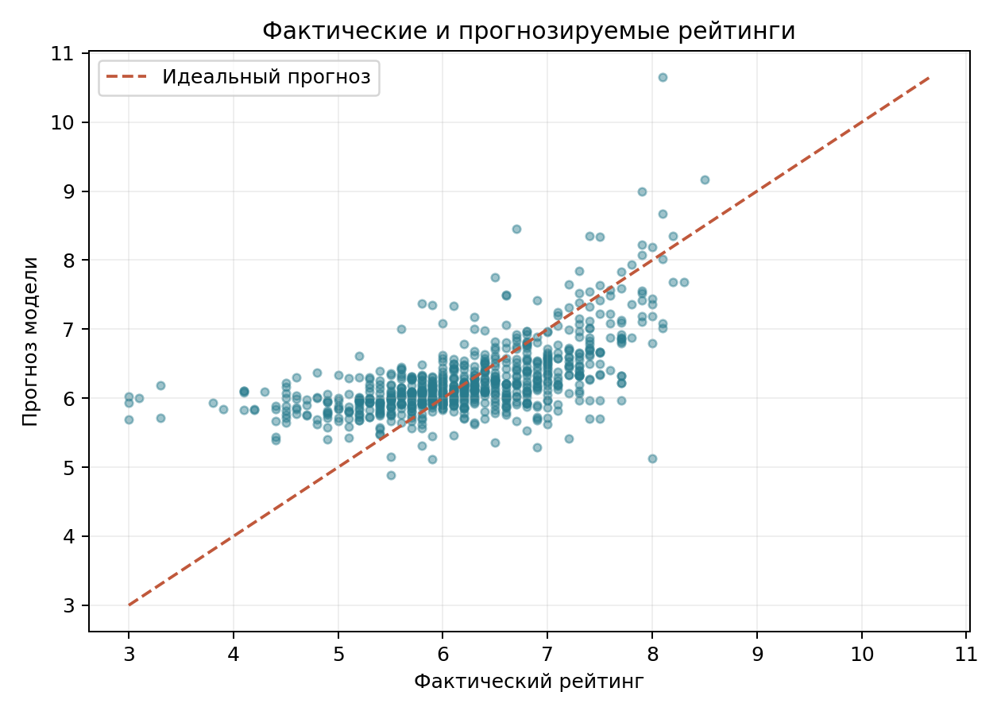
Фактические и предсказанные рейтинги на тестовой выборке

Дополнительный срез по режиссёрам
Для каждого режиссёра рассчитаны средний рейтинг и число уникальных фильмов. В сравнении участвуют режиссёры минимум с пятью фильмами в наборе. Рейтинг по малым группам чувствителен к составу выборки; он не является оценкой личного влияния режиссёра на успех фильма.
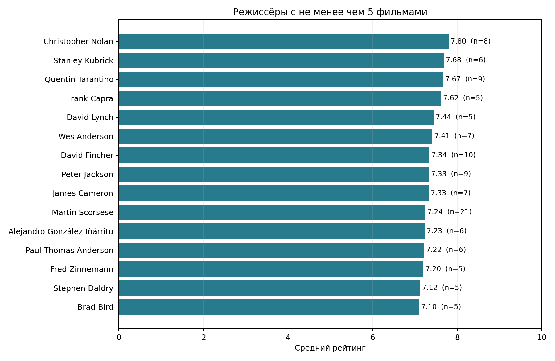
Топ 15 режиссёров по среднему рейтингу при n ≥ 5

Выводы и ограничения
Модель даёт ориентир для анализа связей, но её точность недостаточна для надёжной индивидуальной оценки фильма. Рейтинг зависит от факторов, которые отсутствуют в таблице. Популярность и число голосов измеряются после выхода фильма, поэтому использовать текущую модель для прогноза до премьеры нельзя без пересмотра набора признаков.
Выборка ограничена фильмами из TMDB 5000. Отбор записей с положительным бюджетом и полными признаками может смещать результаты относительно всех фильмов в источнике. Корреляции и коэффициенты регрессии не следует интерпретировать как причинный эффект.

Источник данных
The Movie Database (TMDB), TMDB 5000 Movie Dataset: https://www.kaggle.com/datasets/tmdb/tmdb-movie-metadata/data. Этот проект использует данные TMDB и не связан с TMDB официально.

